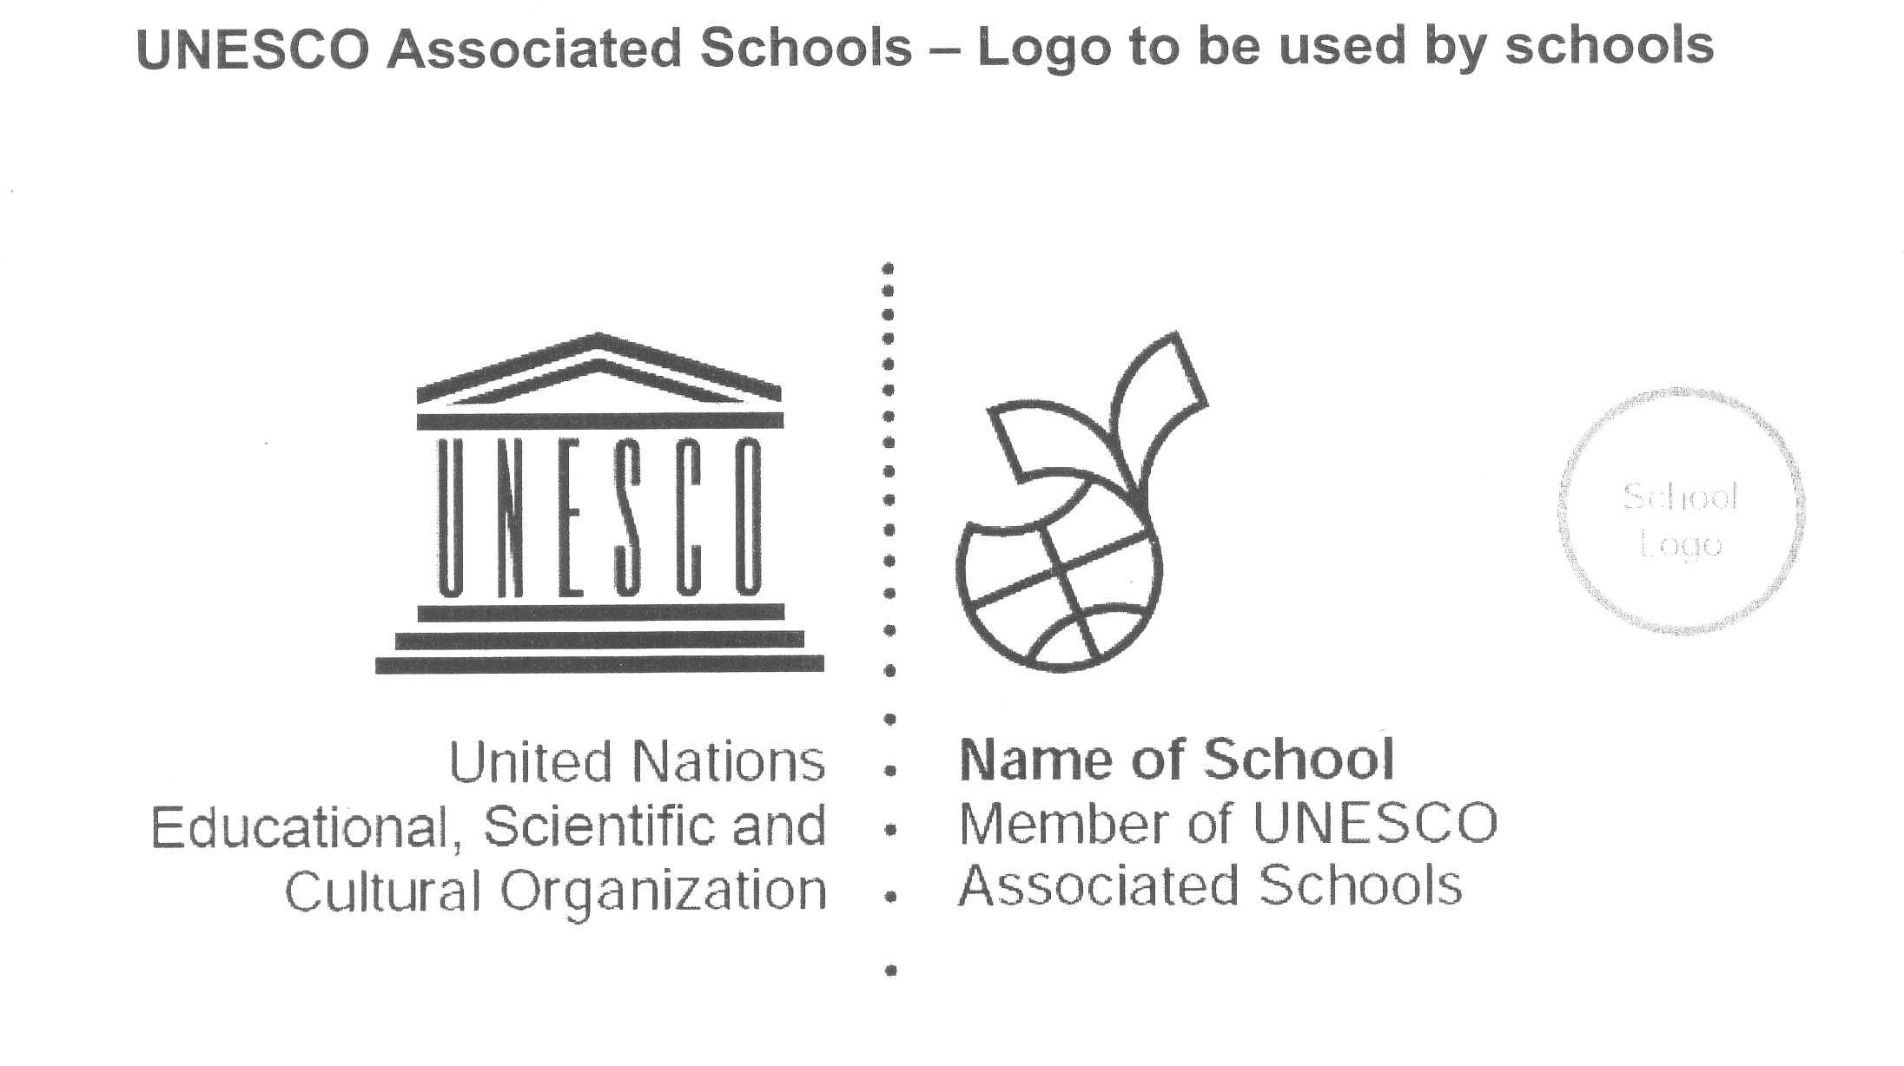


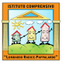
I.C.”L.RADICE-PAPPALARDO
Member of UNESCO
Associated Schools

Istituto Comprensivo “Lombardo radice - PAPPALARDO”
SCUOLA DELL’INFANZIA- SCUOLA PRIMARIA- SCUOLA SECONDARIA DI I GRADO AD INDIRIZZO MUSICALE
Piazza M. D’Ungheria
91022 Castelvetrano (tp)
tel./fax Segreteria e Ufficio del Dirigente scolastico 0924906962 - C.F.90021090817
e mail: tpic84100g@istruzione.it - PEC: tpic84100g@pec.istruzione.it – www.icradicepappalardo.gov.it

MODIFICHE PROGETTAZIONE DEL CONSIGLIO DI CLASSE
SCUOLA SECONDARIA DI I GRADO -A.S. 20____/20____
Riunione Consiglio di classe alla presenza della componente genitori del __________________

CLASSE – SEZ.
COORDINATORE: | Prof.

INSEGNANTI
ITALIANO
STORIA-GEOGRAFIA
MATEMATICA
SCIENZE
INGLESE
FRANCESE
TECNOLOGIA
MUSICA
ARTE ED IMMAGINE
SCIENZE MOTORIE E SPORTIVE
RELIGIONE CATTOLICA
ATTIVITA’ ALTERNATIVA IRC
SOSTEGNO
STRUMENTO MUSICALE
GENITORI

OSSERVAZIONI (modifiche Analisi del contesto socio-culturale)
…………………………………………………………………………………………………………………………………………………………………………………………………………………………………………………………………………………………………………………………………………………………………………………………………………………………………………………………………………………………………………………………………………………………………………………………………………………………………………………………………………………………………………………………………………………………………………………………………………………………………………………………………………………………………………………………………………………………………………........................................................................................................................................................................................................................................................................................................................
………………………………………………………………………………………………………………………………………………………………………………………………………………………………………………………………………………………………………………………………………………………

FASCE DI LIVELLO

GRUPPO | CRITERI DI APPARTENENZA | METODI/STRATEGIE DI APPRENDIMENTO | ALUNNI
POTENZIAMENTO  Ottimo/Distinto | - partecipazione attiva/costruttiva  - interesse ed impegno assiduo/costante/efficace  - metodo di studio autonomo/produttivo  - conoscenze ed abilità sicure/approfondite | - affidamento di incarichi  - approfondimento, rielaborazione e  problematizzazione dei contenuti  - ricerche individuali e di gruppo  -laboratori e progetti di potenziamento
CONSOLIDAMENTO  Buono/Discreto | - partecipazione costante  - interesse ed impegno non sempre continuo  - metodo di studio appropriato/accettabile  - conoscenze ed abilità da consolidare | - esercizi di consolidamento  - attività guidata a livelli crescenti di difficoltà  - stimolo ed inserimento motivato ai rapporti interpersonali
RECUPERO  Sufficiente o.p.r./Non sufficienti | - partecipazione saltuaria  - interesse ed impegno discontinuo  - metodo di studio lento/dispersivo  - conoscenze ed abilità incerte/da acquisire | - studio assistito in classe  - unità di apprendimento con standard minimi  - affidamento di incarichi per acquisire autostima

 | Alunni | Motivazioni | Cause | Interventi programmati
1
2
3
4
5
6
7
8

Legenda motivazioni | Legenda presumibili cause | Interventi programmati
difficoltà di apprendimento  - disturbi comportamentali  - inadempienza  - altro……………… | ritmo di apprendimento lento  - situazione familiare difficile  - motivi di salute  - svantaggio socio-culturale  - scarsa motivazione allo studio  - difficoltà di relazione con coetanei e/o adulti  - altro…………………. | adesione a progetti (disagio, tutoring)  - attribuzione di incarichi per migliorare l’autostima  - rapporti costanti scuola- famiglia  - coinvolgimento di enti locali preposti  - studio assistito in classe  - altro……….
UNITA’ DI APPRENDIMENTO PLURIDISCIPLINARI
TITOLO | DISCIPLINE

PROGETTI EXTRACURRICOLARI
TITOLO DEL PROGETTO | ALUNNI PARTECIPANTI

Per il Consiglio di classe: Il Coordinatore _________________________________

